Beratungslehrerin Carolin Munz
Ich biete gerne zu folgenden Zeiten eine Beratung an:
- donnerstags nach Vereinbarung
- oder an anderen Tagen nach Vereinbarung

Aufgabengebiete der Beratungslehrerin:
- Fragen zur Schullaufbahn, M-/G-Niveau
- Lern- und Leistungsprobleme
- Besonderer Förderbedarf, Nachteilsausgleich
- Schulangst, Prüfungsangst, Schulverweigerung
- Verhaltensauffälligkeiten in der Schule
- Motivations- und Konzentrationsprobleme
- Umgang mit schwierigen familiären Situationen
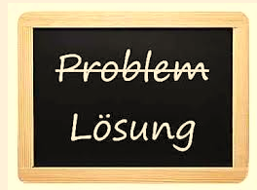
- Besondere Begabungen
- …

Die Beratung ist grundsätzlich
- freiwillig
- vertraulich
- kostenlos

So kannst du / können Sie uns erreichen:
- telefonisch (über das Sekretariat Tel.Nr.: 0711 21660500)
- per Mail: carolin.munz@zsl-rss.de
- direkte Ansprache im Schulhaus 😊
- schriftliche Anfrage in Umschlag in mein Fach legen lassen

